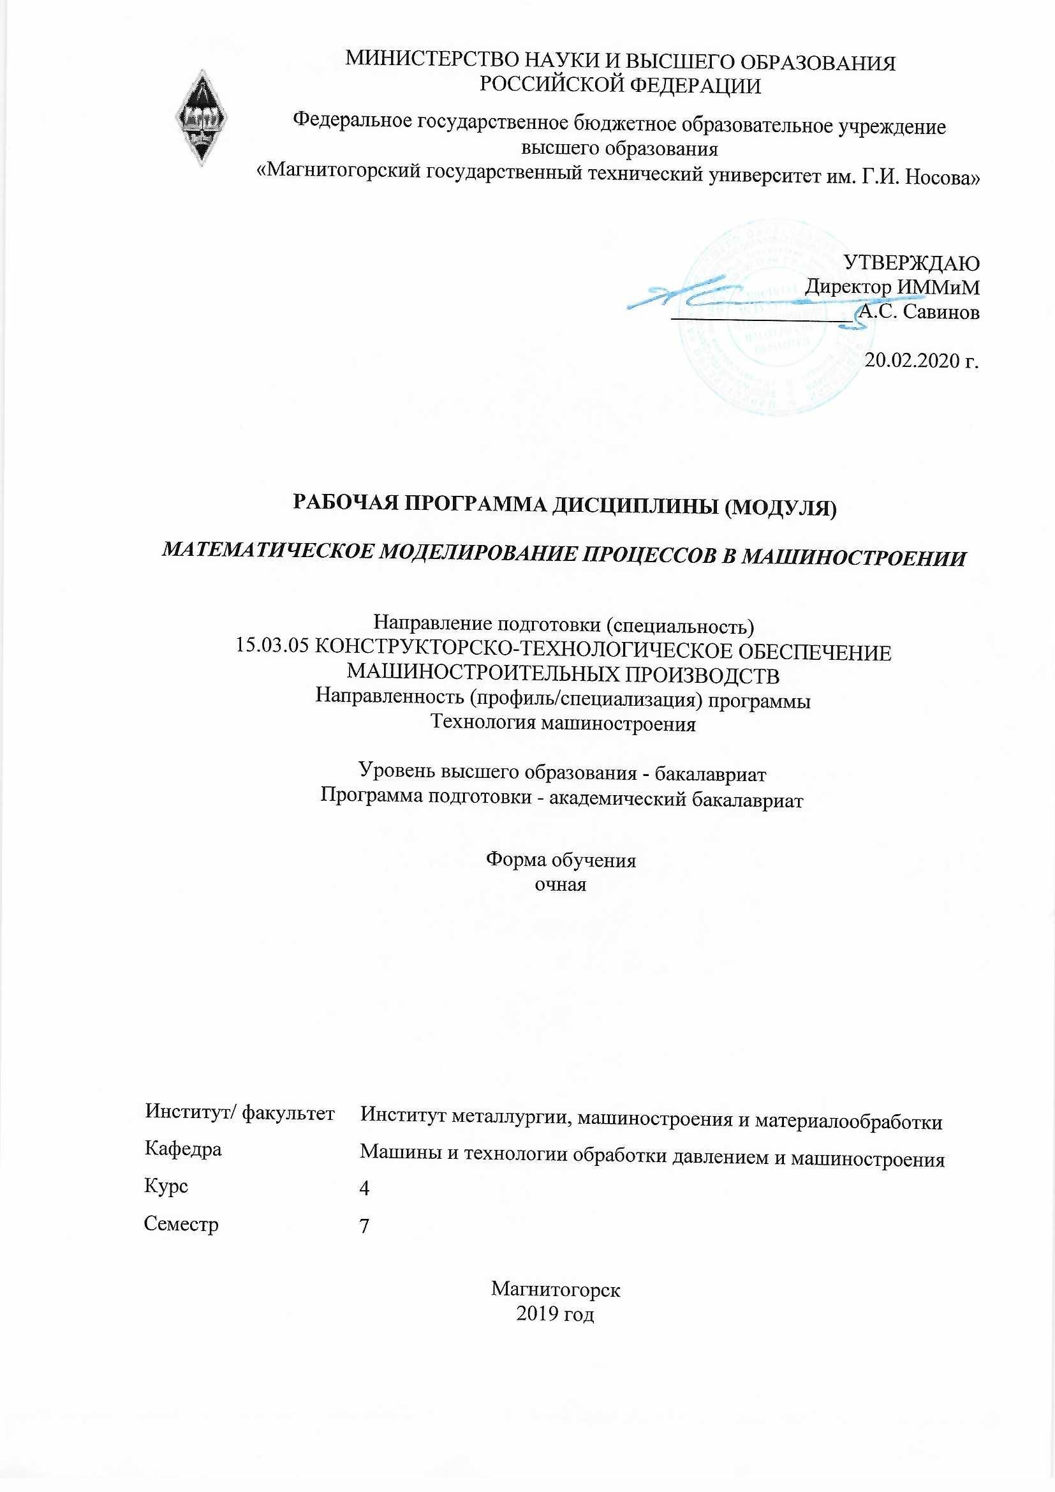 | МИНИСТЕРСТВО НАУКИ И ВЫСШЕГО ОБРАЗОВАНИЯ  РОССИЙСКОЙ ФЕДЕРАЦИИ

Федеральное государственное бюджетное образовательное учреждение
высшего образования
«Магнитогорский государственный технический университет им. Г.И. Носова»
УТВЕРЖДАЮ
Директор ИММиМ
_________________ А.С. Савинов

20.02.2020 г.
РАБОЧАЯ ПРОГРАММА ДИСЦИПЛИНЫ (МОДУЛЯ)
МАТЕМАТИЧЕСКОЕ МОДЕЛИРОВАНИЕ ПРОЦЕССОВ В МАШИНОСТРОЕНИИ
Направление подготовки (специальность)
15.03.05 КОНСТРУКТОРСКО-ТЕХНОЛОГИЧЕСКОЕ ОБЕСПЕЧЕНИЕ МАШИНОСТРОИТЕЛЬНЫХ ПРОИЗВОДСТВ
Направленность (профиль/специализация) программы
Технология машиностроения
Уровень высшего образования - бакалавриат
Программа подготовки - академический бакалавриат
Форма обучения
очная
Институт/ факультет |  | Институт металлургии, машиностроения и материалообработки
Кафедра |  | Машины и технологии обработки давлением и машиностроения
Курс |  | 4
Семестр |  | 7
Магнитогорск
2019 год

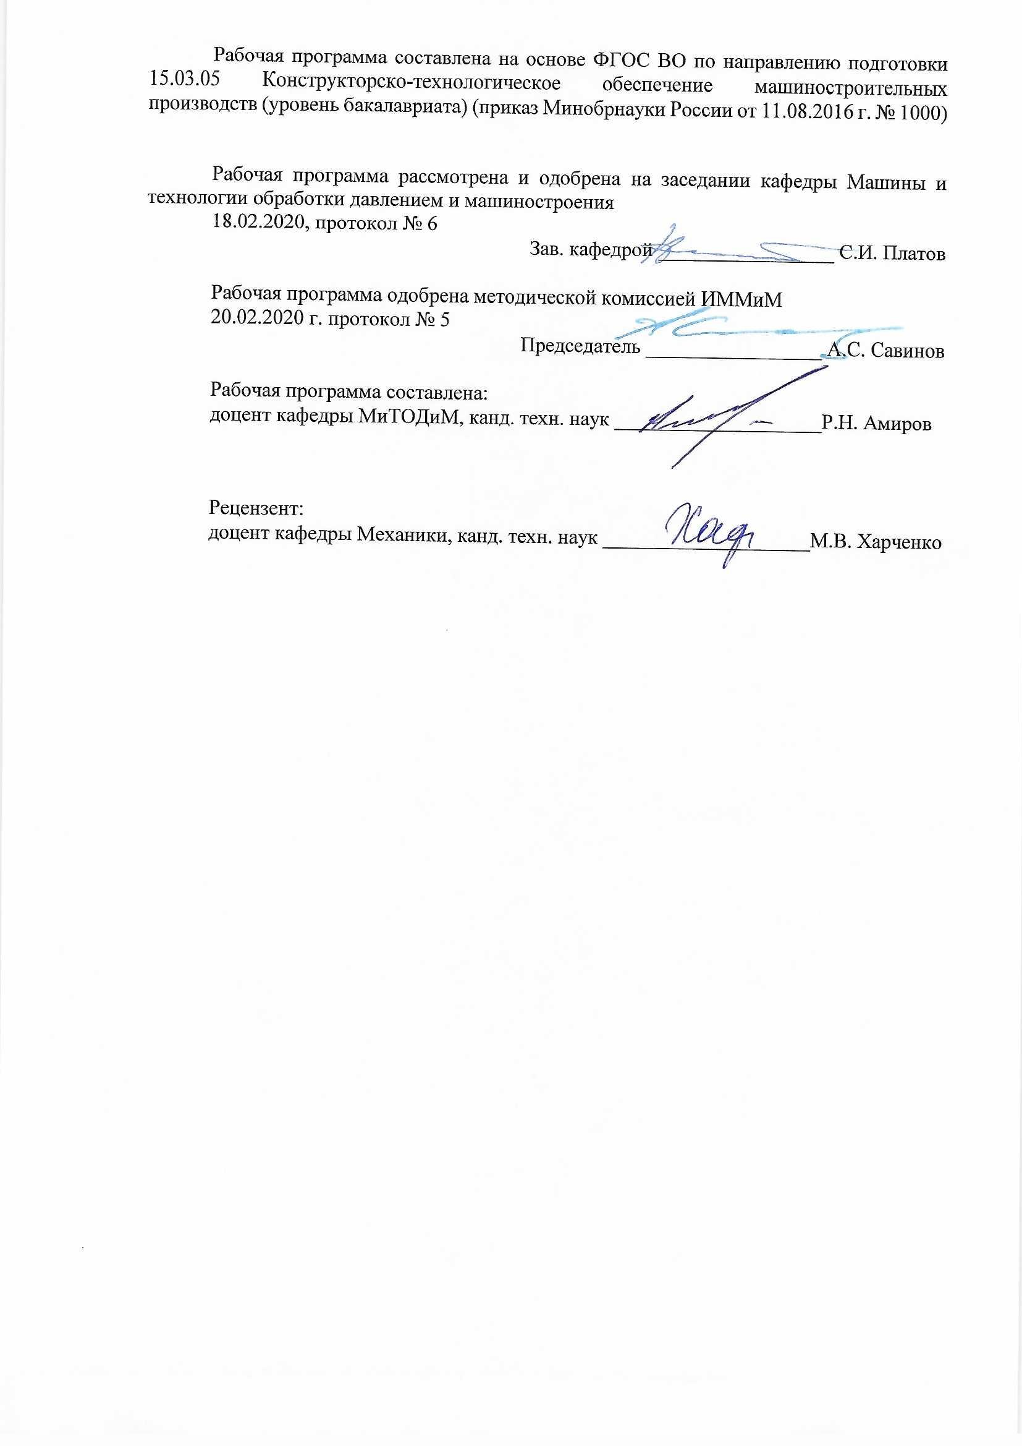
Рабочая программа составлена на основе ФГОС ВО по направлению подготовки 15.03.05 Конструкторско-технологическое обеспечение машиностроительных производств (уровень бакалавриата) (приказ Минобрнауки России от 11.08.2016 г. № 1000)
Рабочая программа рассмотрена и одобрена на заседании кафедры Машины и технологии обработки давлением и машиностроения
18.02.2020, протокол № 6
Зав. кафедрой _________________ С.И. Платов
Рабочая программа одобрена методической комиссией ИММиМ
20.02.2020 г. протокол № 5
Председатель _________________ А.С. Савинов
Рабочая программа составлена:
доцент кафедры МиТОДиМ, канд. техн. наук _______________________Р.Н. Амиров
Рецензент:
доцент кафедры Механики, канд. техн. наук _________________________М.В. Харченко

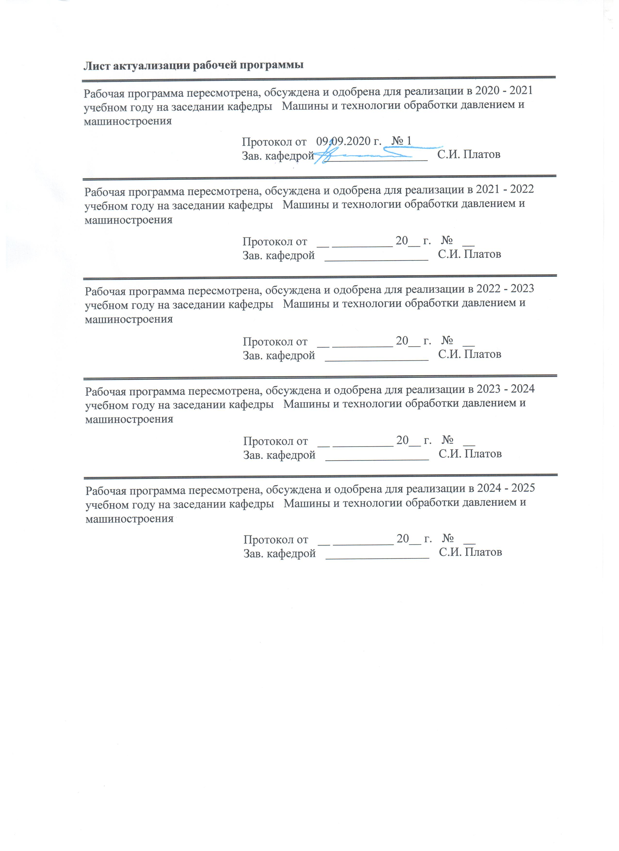
Лист актуализации рабочей программы
Рабочая программа пересмотрена, обсуждена и одобрена для реализации в 2020 - 2021 учебном году на заседании кафедры Машины и технологии обработки давлением и машиностроения
Протокол от __ __________ 20__ г. № __
Зав. кафедрой _________________ С.И. Платов
Рабочая программа пересмотрена, обсуждена и одобрена для реализации в 2021 - 2022 учебном году на заседании кафедры Машины и технологии обработки давлением и машиностроения
Протокол от __ __________ 20__ г. № __
Зав. кафедрой _________________ С.И. Платов
Рабочая программа пересмотрена, обсуждена и одобрена для реализации в 2022 - 2023 учебном году на заседании кафедры Машины и технологии обработки давлением и машиностроения
Протокол от __ __________ 20__ г. № __
Зав. кафедрой _________________ С.И. Платов
Рабочая программа пересмотрена, обсуждена и одобрена для реализации в 2023 - 2024 учебном году на заседании кафедры Машины и технологии обработки давлением и машиностроения
Протокол от __ __________ 20__ г. № __
Зав. кафедрой _________________ С.И. Платов

1 Цели освоения дисциплины (модуля)
Целями освоения дисциплины «Математическое моделирование процессов в машиностроении» является овладение студентами знаниями, умениями и навыками, необходимыми для применения современных компьютерных технологий как в процессе обучения, а так же в процессе технологического проектирования с применением средств виртуального моделирования, как деталей машин, так и технологических процессов их изготовления.
2 Место дисциплины (модуля) в структуре образовательной программы
Дисциплина Математическое моделирование процессов в машиностроении входит в вариативную часть учебного плана образовательной программы.
Для изучения дисциплины необходимы знания (умения, владения), сформированные в результате изучения дисциплин/ практик:
Математика
Информатика
Физика
Знания (умения, владения), полученные при изучении данной дисциплины будут необходимы для изучения дисциплин/практик:
Проектная деятельность
Проектирование механических цехов
3 Компетенции обучающегося, формируемые в результате освоения
дисциплины (модуля) и планируемые результаты обучения
В результате освоения дисциплины (модуля) «Математическое моделирование процессов в машиностроении» обучающийся должен обладать следующими компетенциями:
Структурный  элемент  компетенции | Планируемые результаты обучения
ПК-1 способностью применять способы рационального использования необходимых видов ресурсов в машиностроительных производствах, выбирать основные и вспомогательные материалы для изготовления их изделий, способы реализации основных технологических процессов, аналитические и численные методы при разработке их математических моделей, а также современные методы разработки малоотходных, энергосберегающих и экологически чистых машиностроительных технологий
Знать | Классификацию способов математического моделирование процес- сов и объектов в машиностроении, аналитические и численные методы при разработке их математических моделей
Уметь | Применять аналитические и вероятностно статистические способы математического моделирования для планирования экспериментов, моделировать процессы в машиностроении
Владеть | Навыками применения аналитических и вероятностно статистических способов математического моделирования для планирования экспериментов, моделирования процессов в машиностроении
ПК-11 способностью выполнять работы по моделированию продукции и объектов машиностроительных производств с использованием стандартных пакетов и средств автоматизированного проектирования, применять алгоритмическое и программное обеспечение средств и систем машиностроительных производств
Знать | Моделирование продукции и объектов машиностроительных производств с использованием стандартных пакетов и средств автоматизированного проектирования; алгоритмическое и программное обеспечение средств и систем машиностроительных производств
Уметь | Подготавливать материалы для публикации в научных журналах, моделировать продукцию и объекты машиностроительных производств с использованием стандартных пакетов и средств автоматизированного проектирования; алгоритмическим и программным обеспечением средств и систем машиностроительных производств
Владеть | Навыками моделирования продукции и объектов машиностроительных производств с использованием стандартных пакетов и средств автоматизированного проектирования, алгоритмического и программного обеспечением средств и систем машиностроительных производств

 | 4. Структура, объём и содержание дисциплины (модуля)
Общая трудоемкость дисциплины составляет 3 зачетных единиц 108 акад. часов, в том числе:
– контактная работа – 37 акад. часов:
– аудиторная – 36 акад. часов;
– внеаудиторная – 1 акад. часов
– самостоятельная работа – 71 акад. часов;

Форма аттестации - зачет
Раздел/ тема  дисциплины |  | Семестр | Аудиторная  контактная работа  (в акад. часах) |  |  | Самостоятельная работа студента | Вид самостоятельной  работы | Форма текущего контроля успеваемости и  промежуточной аттестации | Код компетенции
 |  |  | Лек. | лаб.  зан. | практ. зан.
1. Раздел 1
1.1 Классификация способов математического моделирование процессов и объектов в машиностроении.  Аналитические способы математического моделирования. |  | 7 | 4 | 4/2И |  |  | Изучение литературы, подготовка конспекта, доклада | Защита лабораторной работы, Контрольная работа | ПК-1, ПК-11
Итого по разделу |  |  | 4 | 4/2И
2. Раздел 2
2.1 Вероятностно статистические способы.  Методы моделирования с использованием эксперимента и методы, используемые на теоретическом и эмпирическом уровне; физическое моделирование. |  | 7 | 4 | 4/2И |  | 20 | Изучение литературы, подготовка конспекта, доклада | Защита лаборатор-ной работы, Кон-трольная работа | ПК-1, ПК-11
Итого по разделу |  |  | 4 | 4/2И |  | 20
3. Раздел 3
3.1 Методика проведения экспериментальных исследований, системы автоматизации экспериментальных исследований.  Основные требования к оформлению научного отчета, подготовка материалов для публикации в научных журналах.  Основы теоретических исследований |  | 7 | 4 | 4/2И |  | 25 | Изучение литературы, подготовка конспекта, доклада | Устный опрос,  Защита лабораторной работы, Контрольная работа. | ПК-1, ПК-11
Итого по разделу |  |  | 4 | 4/2И |  | 25
4. Раздел 4
4.1 Моделирование процессов в машиностроении.  Сочетание различных методов математического моделирования в решении задач. |  | 7 | 6 | 6/2И |  | 22,1 | Изучение литературы, подготовка конспекта, доклада | Контрольная рабо-та | ПК-1, ПК-11
Итого по разделу |  |  | 6 | 6/2И |  | 26
Итого за семестр |  |  | 18 | 18/8И |  | 67,1 |  | зачёт
Итого по дисциплине |  |  | 18 | 18/8И |  | 71 |  | зачет | ПК-1,ПК-11

5 Образовательные технологии
В ходе реализации видов учебной работы в качестве образовательных технологий в преподавании данной дисциплины используются:
Традиционные формы обучения с использованием инновационных методов:
- классические лекции для ознакомления с основными положениями и понятиями трибологии.
Активные и интерактивные формы обучения:
- вариативный опрос;
- устный опрос;
- совместный опрос в малых группах с анализом конкретных ситуаций по темам лабораторных работ.
Информационные технологии применяются для ознакомления со стандартами, чтения электронных учебников, справочной и периодической литературой.
6 Учебно-методическое обеспечение самостоятельной работы обучающихся
Представлено в приложении 1.
7 Оценочные средства для проведения промежуточной аттестации
Представлены в приложении 2.
8 Учебно-методическое и информационное обеспечение дисциплины (модуля)
а) Основная литература:
1. Инженерная и компьютерная графика : учебник и практикум для прикладного бакалав-риата / Р. Р. Анамова [и др.]. — Москва : Издательство Юрайт, 2019. — 246 с. — (Бака-лавр. Прикладной курс). — ISBN 978-5-9916-8262-6. — Текст : электронный // ЭБС Юрайт [сайт]. — URL: https://biblio-online.ru/bcode/433875
2. Гаврилов, М. В. Информатика и информационные технологии : учебник для прикладного бакалавриата / М. В. Гаврилов, В. А. Климов. — 4-е изд., перераб. и доп. — Москва : Из-дательство Юрайт, 2019. — 383 с. — (Бакалавр. Прикладной курс). — ISBN 978-5-534-00814-2. — Текст : электронный // ЭБС Юрайт [сайт]. — URL: https://www.biblio-online.ru/bcode/431772

б) Дополнительная литература:
1. Зимин, В. П. Информатика. Лабораторный практикум в 2 ч. Часть 1 : учебное посо-бие для вузов / В. П. Зимин. — 2-е изд., испр. и доп. — Москва : Издательство Юрайт, 2019. — 124 с. — (Университеты России). — ISBN 978-5-534-11588-8. — Текст : элек-тронный // ЭБС Юрайт [сайт]. — URL: https://www.biblio-online.ru/bcode/445685
2. Овчинникова И. Г. Объектно-ориентированное и визуальное программирование [Электронный ресурс] : учебное пособие / И. Г. Овчинникова, Ю. С. Лактионова, Л. В. Курзаева ; МГТУ. - Магнитогорск : МГТУ, 2016. - 1 электрон. опт. диск (CD-ROM). - Ре-жим доступа: https://magtu.informsystema.ru/uploader/fileUpload?name=2976.pdf&show=dcatalogues/1/1134876/2976.pdf&view=true . - Макрообъект.
3. Савельева И. А. Компьютерная графика и геометрические основы моделирования [Электронный ресурс] : учебное пособие / И. А. Савельева, Е. С. Решетникова ; МГТУ. - Магнитогорск : МГТУ, 2016. - 119 с. : ил., табл. - Режим доступа: https://magtu.informsystema.ru/uploader/fileUpload?name=2270.pdf&show=dcatalogues/1/1129781/2270.pdf&view=true . - Макрообъект.

в) Методические указания:
1. Варфоломеева Т. Н. Практикум по программированию в DELPHI. Основные элементы библиотеки визуальных компонентов [Электронный ресурс] : практикум / Т. Н. Варфо-ломеева, С. А. Повитухин ; МГТУ. - Магнитогорск : МГТУ, 2018. - 1 электрон. опт. диск (CD-ROM). - Режим доступа: https://magtu.informsystema.ru/uploader/fileUpload?name=3519.pdf&show=dcatalogues/1/1514333/3519.pdf&view=true . - Макрообъект. - ISBN 978-5-9967-1173-4. - ISBN 978-5-9967-1104-8.
2. Логунова О. С. Сборник заданий по информатике для программистов [Электронный ре-сурс] / О. С. Логунова, Е. А. Ильина, Ю. Б. Кухта ; МГТУ. - Магнитогорск : МГТУ, 2011. - 1 электрон. опт. диск (CD-ROM). - Режим доступа: https://magtu.informsystema.ru/uploader/fileUpload?name=1246.pdf&show=dcatalogues/1/1123424/1246.pdf&view=true . - Макрообъект.
3. Лабораторный практикум по дисциплине «Математическое моделирование в машиностроении» : учебное пособие / Ю. В. Псигин; под общ. ред. Н. И. Веткасова. – Ульяновск : УлГТУ, 2014. – 137 с.

г) Программное обеспечение и Интернет-ресурсы:
Программное обеспечение
 | Наименование ПО | № договора | Срок действия лицензии
 | MS Windows 7 Professional(для классов) | Д-1227-18 от 08.10.2018 | 11.10.2021
 | MS Windows 7 Professional (для классов) | Д-757-17 от 27.06.2017 | 27.07.2018
 | MS Office 2007 Professional | № 135 от 17.09.2007 | бессрочно
 | 7Zip | свободно распространяемое ПО | бессрочно
 | FAR Manager | свободно распространяемое ПО | бессрочно
Профессиональные базы данных и информационные справочные системы
 | Название курса |  | Ссылка
 | Электронная база периодических изданий East View Information Services, ООО «ИВИС» |  | https://dlib.eastview.com/
 | Национальная информационно-аналитическая система – Российский индекс научного цитирования (РИНЦ) |  | URL: https://elibrary.ru/project_risc.asp
 | Поисковая система Академия Google (Google Scholar) |  | URL: https://scholar.google.ru/
 | Информационная система - Единое окно доступа к информационным ресурсам |  | URL: http://window.edu.ru/
 | Федеральное государственное бюджетное учреждение «Федеральный институт промышленной собственности» |  | URL: http://www1.fips.ru/
9 Материально-техническое обеспечение дисциплины (модуля)
Материально-техническое обеспечение дисциплины включает:
1. Учебные аудитории для проведения занятий лекционного типа: Комплекс тестовых заданий для проведения промежуточных и рубежных контролей.
2. Учебная аудитория для проведения лабораторных работ: лабораторный корпус с лабораторией сварки и лабораторией резания: Комплект печатных и электронных версий методических рекомендаций, учебное пособие, плакаты по те-мам. Лабораторное оборудование.
3. Учебная аудитория для проведения механических испытаний:
1) Машины универсальные испытательные на растяжение.
2) Мерительный инструмент.
3) Приборы для измерения твердости по методам Бринелля и Роквелла.
4) Микротвердомер.
5) Печи термические.
4. Учебная аудитория для проведения металлографических исследований: Микроскопы МИМ-6, МИМ-7.
5. Учебные аудитории для проведения индивидуальных консультаций, текущего контроля и про-межуточной аттестации: Доска.
6. Помещение для хранения и профилактического обслуживания учебного оборудования: Стеллажи, инструменты для ремонта лабораторного оборудования.

Приложение 1
Учебно-методическое обеспечение самостоятельной работы бакалавра
Самостоятельная работа студентов подразделяется на аудиторную, которая происходит как во время лабораторных занятий, так и на плановых консультациях, и на внеаудиторную, происходящую во время подготовки студентами отчётов по лабораторным и рефератов.

Перечень теоретических вопросов к зачету:
- Обобщенное понятие математической модели.
- Классификация методов математического моделирования.
- Что такое граничные условия в аналитических методах математического моделирования?
- Что представляет математическая модель детерминированного процесса, описанного аналитически?
- Дать понятие условий однозначности при аналитических методах математического моделирования.
- Дать понятие краевой задачи математической физики.
- Дать понятие стохастического процесса.
- Дать понятие случайного события.
- Что такое вероятность случайного события?
- Что является математической моделью исследуемого вероятностного процесса?
- Дать понятие закона распределения случайной величины.
- Методы представления закона распределения.
- Дать понятие функции распределения (интегральной функции распределения). Обозначение.
- Дать понятие плотности распределения. Обозначение. Графическая интерпретация.
- Раскрыть понятие математического ожидания. Обозначение.
- Раскрыть понятие дисперсии случайной величины. Обозначение.
- Раскрыть понятие Среднеквадратического отклонения. Обозначение.
- Что представляет математическая модель стохастического процесса?
- Что означает термин «аппроксимация»?
- Что такое нормальный закон распределения Гаусса, и в каких случаях его применяют?
- Что такое экспоненциальный закон распределения, и в каких случаях его применяют?
- Что такое закон распределения Вейбулла, и в каких случаях его применяют?
- Что представляет математическая модель процесса, описанного при помощи эксперимента?
- Раскрыть основные этапы экспериментальной научной работы.
- Что такое планирование эксперимента?
- Опишите основные требования, предъявляемые к задачам выбора вида функциональных зависимостей.
- Степенные функции. Общий вид. Проверка правильности выбора степенной функции в качестве математической зависимости при однофакторном эксперименте.
- Показательные функции. Общий вид. Проверка правильности выбора показательной функции в качестве математической зависимости при однофакторном эксперименте.
- Дробно-рациональные функции. Общий вид. Проверка правильности выбора дробно-рациональной функции в качестве математической зависимости при однофакторном эксперименте.
- Расшифруйте понятие адекватности математической модели?

Темы для самостоятельной работы:
Тема 1. Классификация способов математического моделирование процессов и объектов в машиностроении
Тема 2. Аналитические способы математического моделирования
Тема 3. Вероятностно статистические способы
Тема 4. Методы моделирования с использованием эксперимента и методы, используемые на теоретическом и эмпирическом уровне; физическое моделирование
Тема 5. Методика проведения экспериментальных исследований, системы автоматизации экспериментальных исследований
Тема 6. Основные требования к оформлению научного отчета, подготовка материалов для публикации в научных журналах.
Тема 7. Основы теоретических исследований
Тема 8. Моделирование процессов в машиностроении
Тема 9. Сочетание различных методов математического моделирования в решении задач

Приложение 2

Оценочные средства для проведения промежуточной аттестации

а) Планируемые результаты обучения и оценочные средства для проведения промежуточной аттестации:
Структурный элемент  компетенции | Планируемые результаты обучения | Оценочные средства
Код и содержание компетенции: ПК-1 способность применять способы рационального использования необходимых видов ресурсов в машиностроительных производствах, выбирать основные и вспомогательные материалы для изготовления их изделий, способы реализации основных технологических процессов, аналитические и численные методы при разработке их математических моделей, а также современные методы разработки малоотходных, энергосберегающих и экологически чистых машиностроительных технологий
Знать | Классификацию способов математического моделирование процессов и объектов в машиностроении, аналитические и численные методы при разработке их математических моделей | Перечень теоретических вопросов к зачету:  - Обобщенное понятие математической модели.  - Классификация методов математического моделирования.  - Что такое граничные условия в аналитических методах математического моделирования?  - Что представляет математическая модель детерминированного процесса, описанного аналитически?  - Дать понятие условий однозначности при аналитических методах математического моделирования.  - Дать понятие краевой задачи математической физики.  - Дать понятие стохастического процесса.  - Дать понятие случайного события.  - Что такое вероятность случайного события?  - Что является математической моделью исследуемого вероятностного процесса?  - Дать понятие закона распределения случайной величины.  - Методы представления закона распределения.  - Дать понятие функции распределения (интегральной функции распределения). Обозначение.  - Дать понятие плотности распределения. Обозначение. Графическая интерпретация.  - Раскрыть понятие математического ожидания. Обозначение.
Уметь | Применять аналитические и вероятностно статистические способы математического моделирования для планирования экспериментов, моделировать процессы в машиностроении | ЛАБОРАТОРНАЯ РАБОТА № 1.  РАЗМЕРНЫЙ АНАЛИЗ ТЕХНОЛОГИЧЕСКОГО ПРОЦЕССА С ПРИМЕНЕНИЕМ ТЕОРИИ ГРАФОВ  Цель работы: получение навыков выполнения размерного анализа технологического процесса с использованием метода теории графов.  - Выявление технологических размерных цепей при помощи теории графов.  - Методика расчета технологических размерных цепей.  - Разработать маршрутный технологический процесс изготовления детали согласно варианта, выданного преподавателем, и рассчитать технологические размерные цепи методом теории графов.  - Содержание работы.  - Средства технологического оснащения.  - Порядок выполнения работы.
Владеть | Навыками применения аналитических и вероятностно статистических способов математического моделирования для планирования экспериментов, моделирования процессов в машиностроении | - Анализировать технологический процесс с использованием метода теории графов.  - Разрабатывать маршрут технологического процесса изготовления детали и рассчитывать технологические размерные цепи методом теории графов.
Код и содержание компетенции: ПК-11 способность выполнять работы по моделированию продукции и объектов машиностроительных производств с использованием стандартных пакетов и средств автоматизированного проектирования, применять алгоритмическое и программное обеспечение средств и систем машиностроительных производств
Знать | моделирование продукции и объектов машиностроительных производств с использованием стандартных пакетов и средств автоматизированного проектирования; алгоритмическое и программное обеспечение средств и систем машиностроительных производств | Перечень теоретических вопросов к зачету:  - Методика проведения экспериментальных исследований, системы автоматизации экспериментальных исследований.  - Основные требования к оформлению научного отчета, подготовка материалов для публикации в научных журналах.  - Основы теоретических исследований.  - Моделирование процессов в машиностроении.  - Сочетание различных методов математического моделирования в решении задач.
Уметь | подготавливать материалы для публикации в научных журналах, моделировать продукцию и объекты машиностроительных производств с использованием стандартных пакетов и средств автоматизированного проектирования; алгоритмическим и программным обеспечением средств и систем машиностроительных производств | ЛАБОРАТОРНАЯ РАБОТА № 2.  ПРОВЕРКА АДЕКВАТНОСТИ МАТЕМАТИЧЕСКИХ МОДЕЛЕЙ ШЕРОХОВАТОСТИ ПОВЕРХНОСТИ РЕАЛЬНЫМ УСЛОВИЯМ МЕХАНИЧЕСКОЙ ОБРАБОТКИ ЗАГОТОВОК  Цель работы: получение навыков экспериментальной оценки шероховатости поверхности в зависимости от метода и элементов режима обработки.  2.1. Формирование шероховатости при обработке резанием.  2.2. Задание к лабораторной работе № 2 Сравнить значения показателей шероховатости, рассчитанные по приведенным эмпирическим моделям, со значениями, измеренными после проведения экспериментов, и оценить адекватность данных моделей реальным условиям.  2.3. Содержание работы.  2.4. Средства технологического оснащения.  2.5. Порядок выполнения работы.  ЛАБОРАТОРНАЯ РАБОТА № 3.  РЕШЕНИЕ ТРАНСПОРТНОЙ ЗАДАЧИ ЛИНЕЙНОГО ПРОГРАММИРОВАНИЯ РАСПРЕДЕЛИТЕЛЬНЫМ МЕТОДОМ  Цель работы: получение навыков решения распределительных задач оптимизации методами линейного программирования.  3.1. Постановка транспортной задачи.  3.2. Распределительный метод решения транспортной задачи.  3.3. Вырождение при решении транспортной задачи и способы его устранения.  3.4. Открытая модель транспортной задачи.  3.5. Задание к решению транспортной задачи распределительным методом.  3.6. Задание к решению открытой модели транспортной задачи.  3.7. Средства технологического оснащения.  3.8. Порядок выполнения работы.
Владеть | Навыками моделирования продукции и объектов машиностроительных производств с использованием стандартных пакетов и средств автоматизированного проектирования, алгоритмического и программного обеспечением средств и систем машиностроительных производств | - Экспериментально оценивать шероховатость поверхности в зависимости от метода и элементов режима обработки.  - Решать распределительные задачи оптимизации методами линейного программирования.  - Организовывать ремонтно-механическое хозяйство на машиностроительных предприятиях.  - Анализировать эффективность технологических процессов в условиях ГПС.

б) Порядок проведения промежуточной аттестации, показатели и критерии оценивания:
Промежуточная аттестация по дисциплине «Математическое моделирование процессов в машиностроении» включает теоретические вопросы, позволяющие оценить уровень усвоения обучающимися знаний, умений и владений, и проводится в форме опроса с учетом выполнения заданий по практическим работам.
Показатели и критерии оценивания:

– на оценку «зачтено» – обучающийся демонстрирует высокий уровень сформированности компетенций, всестороннее, систематическое и глубокое знание учебного материала, свободно отвечает по теме реферата.

– на оценку «не зачтено» – обучающийся не может показать знания на уровне воспроизведения и объяснения информации, не может показать знание учебного материала и отвечать по теме реферата.

